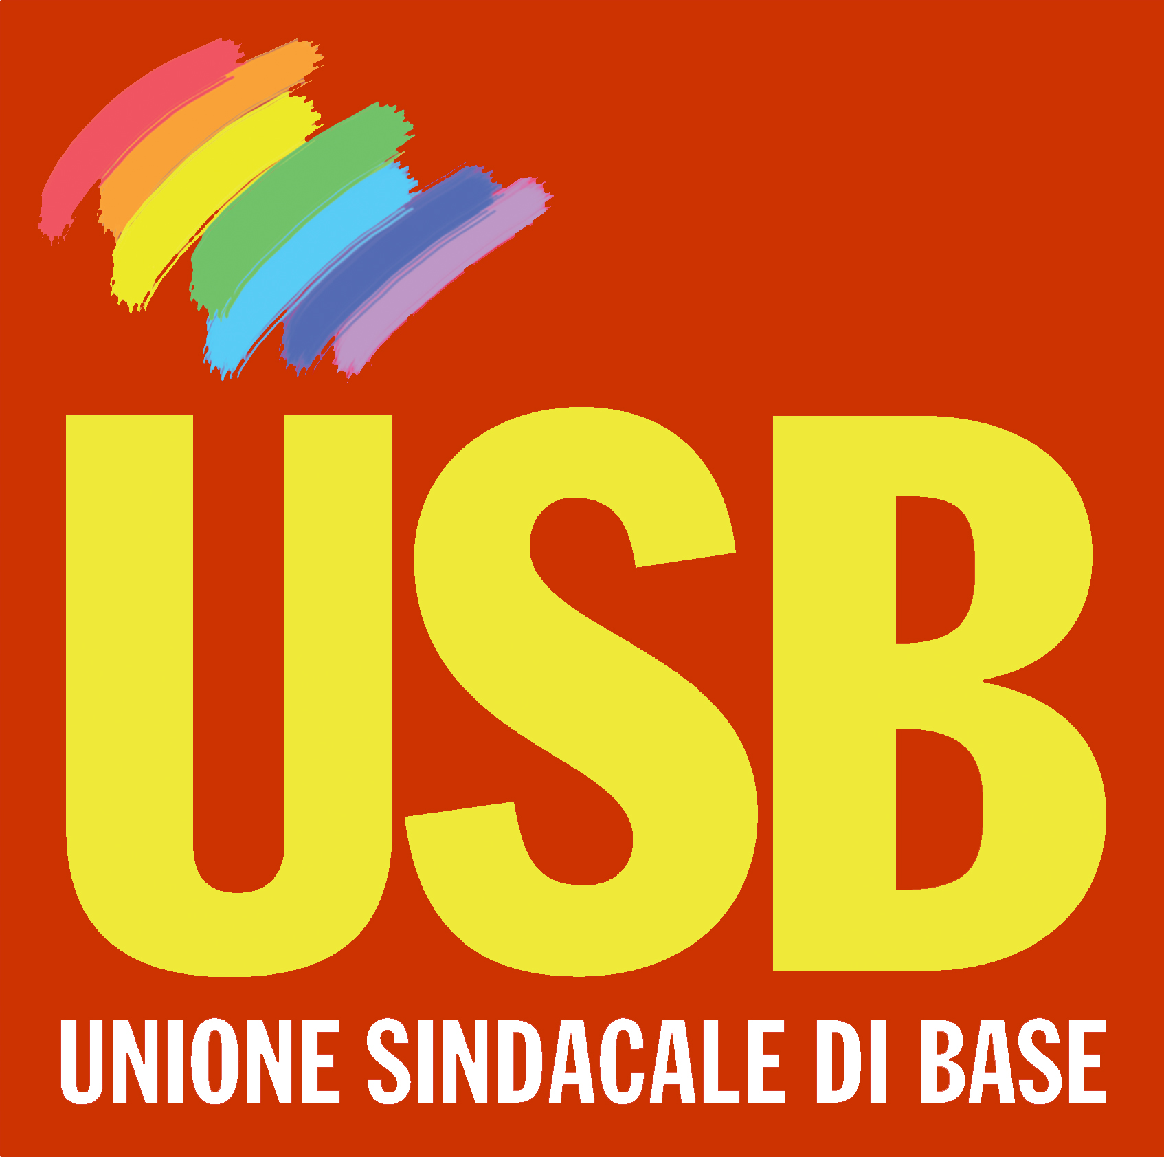

USB
UNIONE SINDACALE DI BASE
COORDINAMENTO REGIONALE LIGURIA

FIAT : CONTINUA LA RAPPRESAGLIA.
LICENZIATO UN OPERAIO DELLO SLAI COBAS.

E INTANTO MARCHIONNE ANNUNCIA IL TRASFERIMENTO DI PRODUZIONI DA MIRAFIORI IN SERBIA.

La rappresaglia Fiat per il referendum - flop di Pomigliano continua senza pietà. Arriva infatti il quarto licenziamento in pochi giorni fra i dipendenti del gruppo.
Un iscritto alla Slai Cobas, operaio dello stabilimento di Termoli, è stato licenziato in tronco per aver osato partecipare ad un presidio a Pomigliano d’Arco.

Contemporaneamente Marchionne annuncia il trasferimento della produzione della nuova monovolume da Mirafiori in Serbia per “l’inaffidabilità” dei lavoratori italiani che osano ancora protestare. Minaccia i lavoratori abruzzesi della Sevel di stare attenti perché si ammalano troppo. Nega il premio di produzione, dopo aver aumentato vertiginosamente i compensi del management e distribuito montagne di soldi agli azionisti.

Nel frattempo, il peggio del sindacato concertativo, chiede a gran voce di applicare in fretta l’accordo capestro di Pomigliano. Bonanni ed Angeletti vengono pubblicamente e continuamente lodati da Tremonti, Sacconi e Marchionne per aver definitivamente saltato il fosso.

Questa è la ricetta per la ripresa del “capitalista democratico” Marchionne. La speranza del capitalismo nostrano, l’idolo del PD e di Bertinotti, elogiato senza vergogna anche nei giorni neri di Pomigliano da Fassino, Chiamparino & co., detta le sue condizioni. Licenziamenti, minacce, delocalizzazioni: non manca proprio nulla. In confronto Valletta era un fiorellino di campo.

Al compagno dello Slai Cobas e agli altri lavoratori licenziati va tutta la solidarietà della Federazione Ligure di USB.

USB sostiene la lotta dei lavoratori del gruppo, denuncia con forza il comportamento antisindacale dei vertici FIAT ed esorta i lavoratori a rompere definitivamente con i sindacati concertativi e complici del padronato nelle politiche antioperaie.

Genova, 22/07/10

FEDERAZIONE USB LIGURIA

